
2020年春季学期
计算机学院《软件构造》课程

Lab 4实验报告

姓名 | 杨佳东
学号 | 1180300619
班号 | 1803006
电子邮件 | yangjiale201407@outlook.com
手机号码 | 19845178757

目录

1 实验目标概述 1
2 实验环境配置 1
3 实验过程 2
3.1 Error and Exception Handling 2
3.1.1 处理输入文本中的三类错误 2
3.1.1.1 格式错误 2
3.1.1.2 标签完全一致异常 8
3.1.1.3 依赖错误 9
3.1.2 处理客户端操作时产生的异常 13
3.2 Assertion and Defensive Programming 13
3.2.1 checkRep()检查rep invariants 13
3.2.2 Assertion/异常机制来保障pre-/post-condition 13
3.2.3 你的代码的防御式策略概述 13
3.3 Logging 13
3.3.1 异常处理的日志功能 13
3.3.2 应用层操作的日志功能 13
3.3.3 日志查询功能 13
3.4 Testing for Robustness and Correctness 13
3.4.1 Testing strategy 13
3.4.2 测试用例设计 13
3.4.3 测试运行结果与EclEmma覆盖度报告 13
3.5 SpotBugs tool 13
3.6 Debugging 14
3.6.1 EventManager程序 14
3.6.2 LowestPrice程序 14
3.6.3 FlightClient/Flight/Plane程序 14
4 实验进度记录 14
5 实验过程中遇到的困难与解决途径 15
6 实验过程中收获的经验、教训、感想 15
6.1 实验过程中收获的经验和教训 15
6.2 针对以下方面的感受 15

实验目标概述
本次实验重点训练学生面向健壮性和正确性的编程技能，利用错误和异常处理、断言与防御式编程技术、日志/断点等调试技术、黑盒测试编程技术，使程序可在不同的健壮性/正确性需求下能恰当的处理各种例外与错误情况，在出错后可优雅的退出或继续执行，发现错误之后可有效的定位错误并做出修改。
实验针对Lab 3中写好的ADT代码和基于该ADT的三个应用的代码，使用以下技术进行改造，提高其健壮性和正确性：
错误处理
异常处理
Assertion和防御式编程
日志
调试技术
黑盒测试及代码覆盖度

实验环境配置
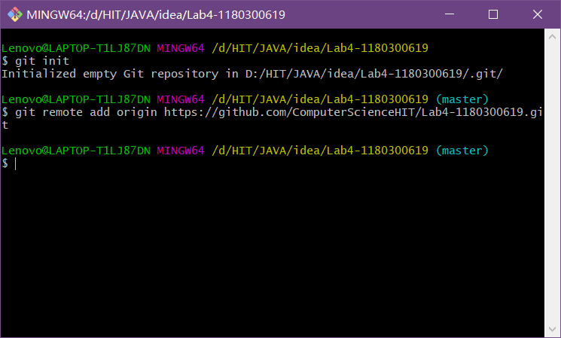
在本地新建git仓库并且和github上远程仓库进行链接。
简要陈述你配置本次实验所需环境的过程，必要时可以给出屏幕截图。
特别是要记录配置过程中遇到的问题和困难，以及如何解决的。

在这里给出你的GitHub Lab4仓库的URL地址（Lab4-学号）。
https://github.com/ComputerScienceHIT/Lab4-1180300619.git

实验过程
请仔细对照实验手册，针对每一项任务，在下面各节中记录你的实验过程、阐述你的设计思路和问题求解思路，可辅之以示意图或关键源代码加以说明（但千万不要把你的源代码全部粘贴过来！）。

Error and Exception Handling

处理输入文本中的三类错误

格式错误

标签格式错误
当文本中的标签不符合规定样式时抛出自定义异常类TagFormatException表示标签格式错误异常
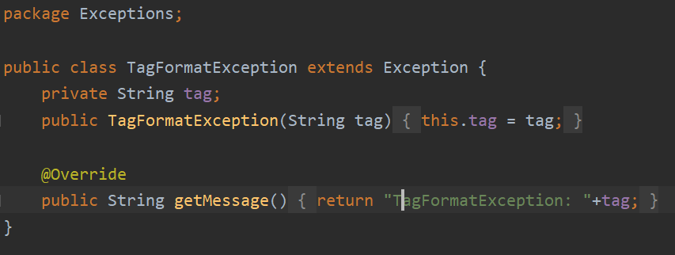
读文本中第一行时，用正则表达式判断标签是否符合格式要求，否则抛出Flight标签异常
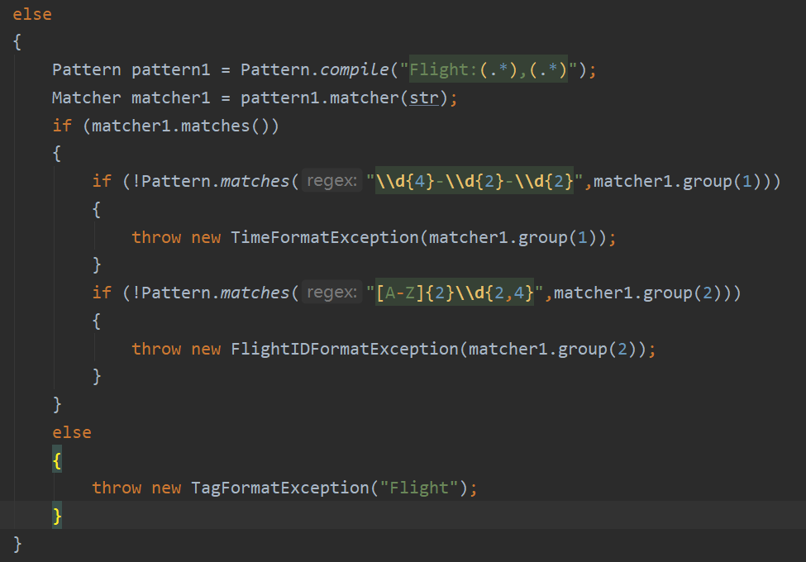

时间格式异常
当文本中有关时间的文本不是合法时间表示时抛出自定义时间格式异常类TimeFormatException
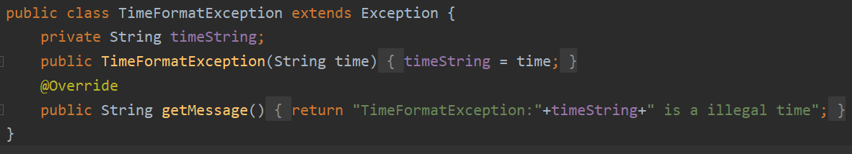
例如第一行的日期不符合相应的格式日期
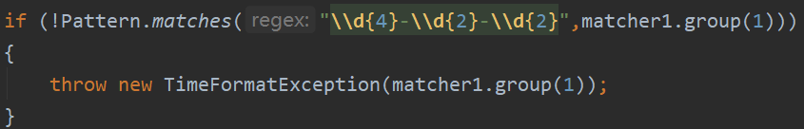
抛出相应的异常

航班号格式错误
如果航班号不符合由两位大写字母和 2-4 位数字构成的格式，抛出相应的自定义异常类FlightIDFormatException
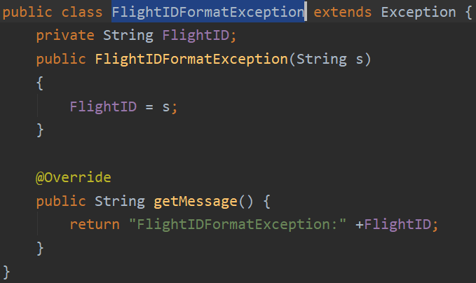
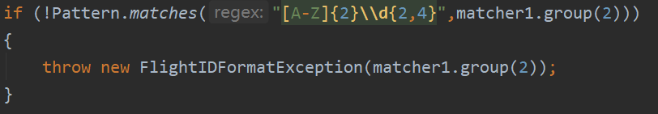

非法字符格式错误
若文本中需要是由word构成的地方却出现了非法字符例如tab键之类的，抛出自定义异常类IllegalWordException
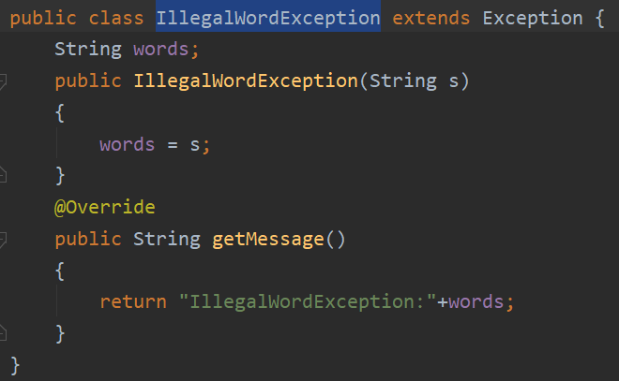

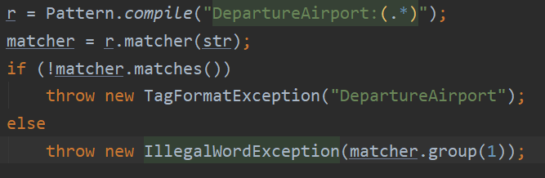

飞机编号第一位不是N或B的异常
若Plane的编号第一位不是N或B则抛出自定义异常类PlaneIDWordFormatException
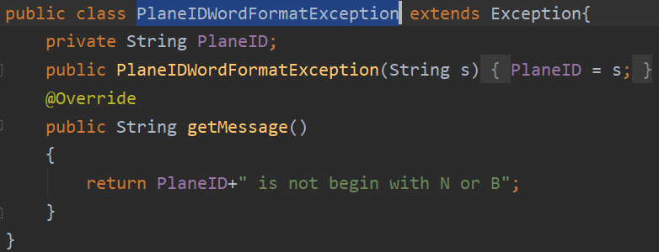
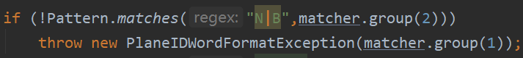

飞机编号后面不是四位数字异常
抛出自定义异常类PlaneIDNumberFormatExpection
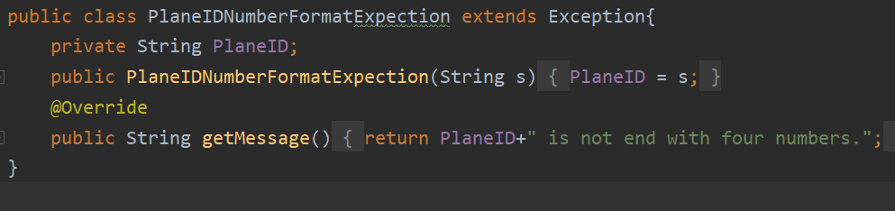
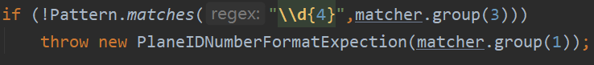

数字格式异常
例如seats后面的信息无法被解析为一个合法的int值或者age后面的信息无法解析成一个合法的double值，以及若age后面数字为0开头的数字，比如02.5这样的数字时抛出数字格式异常，此处复用了java自带的异常类NumberFormatException
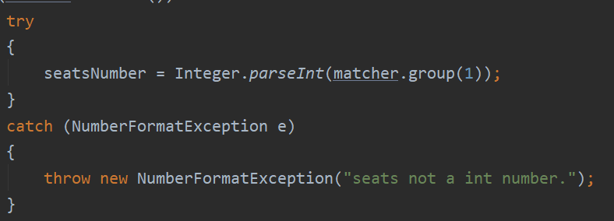
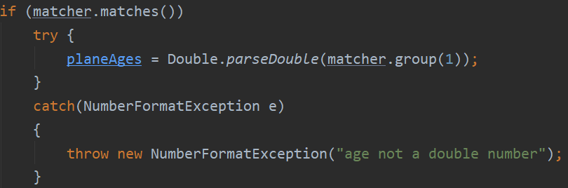
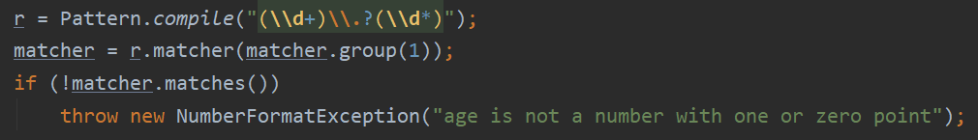

数字超出范围异常
实验中座位数和机龄都是有范围的，当文本中的数据超出范围，就抛出自定义异常类NumberOutOfBoundaryFormatException
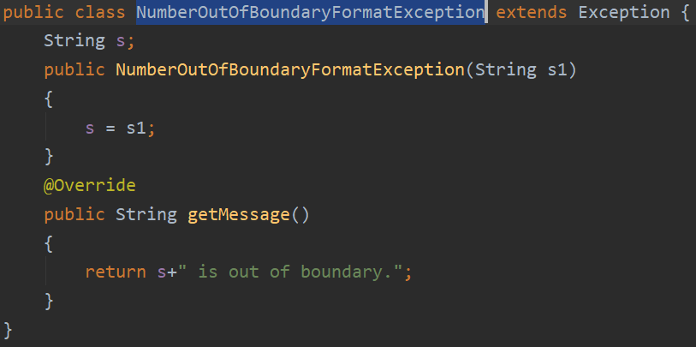
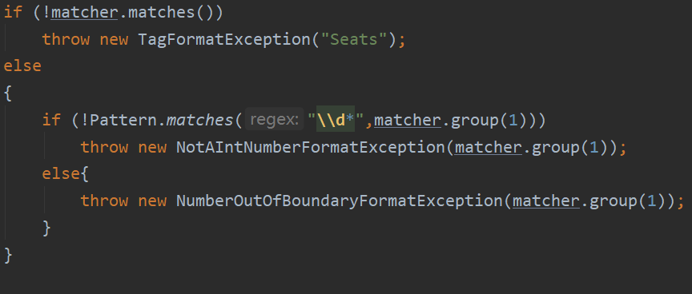

Age后面小数不止一位异常
若机龄数字不止一位小数，则抛出自定义异常类OneDecimalFormatException
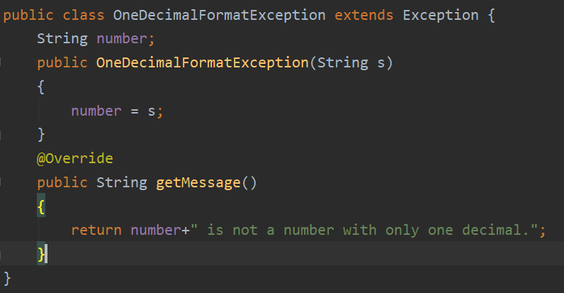
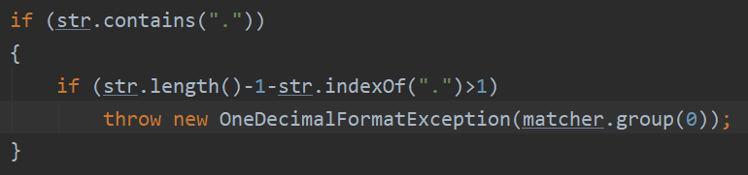

不是合法整数值异常
抛出自定义异常类NotAIntNumberFormatException

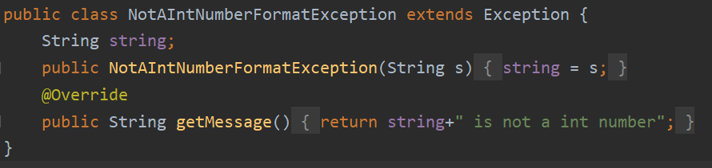
当seat后面的值不只是由数字构成的抛出该异常。

标签完全一致异常
若两个航班航班号和日期完全一致抛出自定义异常类TagSameException
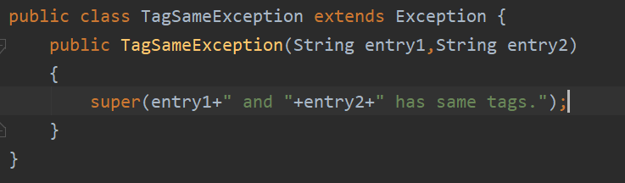
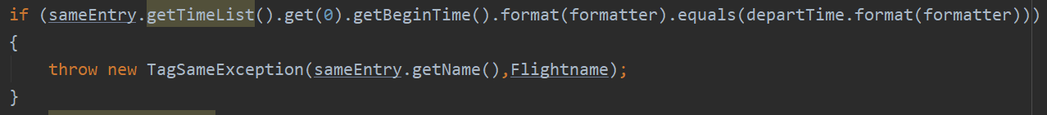

依赖错误

日期不一致异常
若第一行的日期和后面的起飞日期不一致时抛出日期不一致异常FlightDateNotConsistentDependenceException

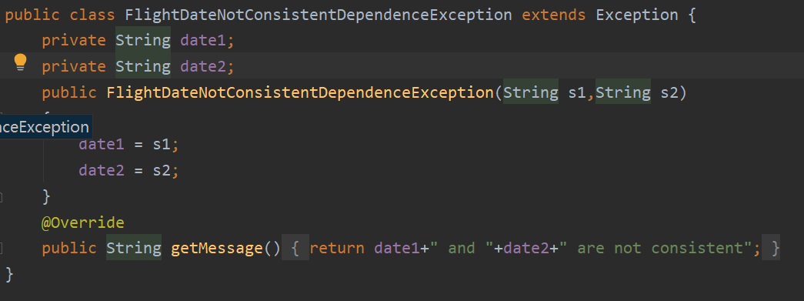
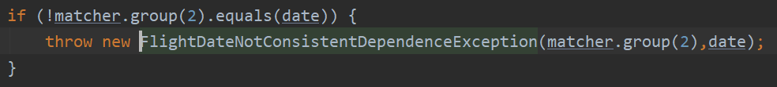

降落日期与起飞日期不是同一天或者晚一天的异常
自定义异常类FlightArrivalTimeDependenceExpection

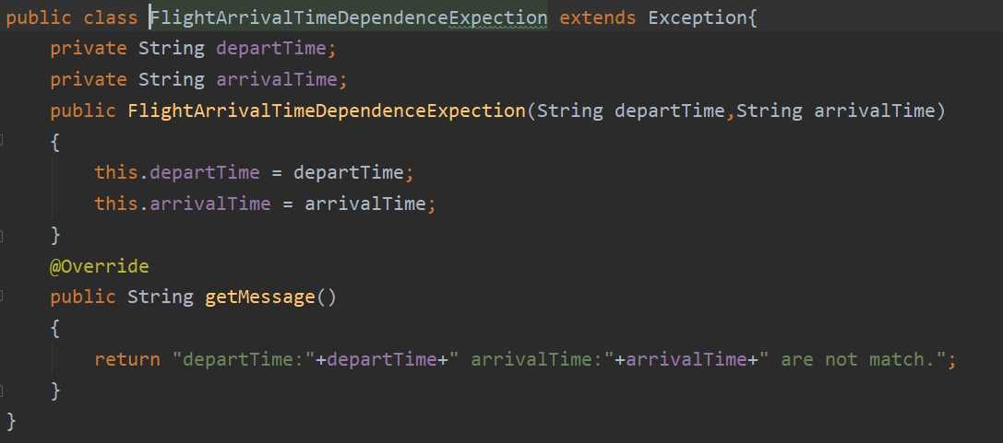
检测起飞时间和降落时间不是同一天或者晚一天就抛出该异常
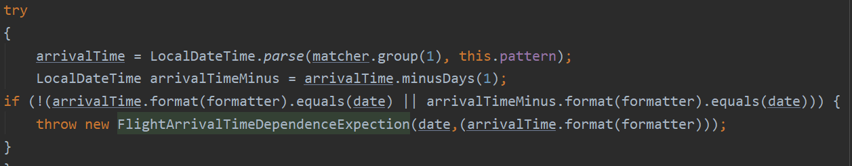

机场不同异常
当两个相同航班起飞或者降落的机场发生变化时抛出自定义异常类AirportDifferentDependenceException

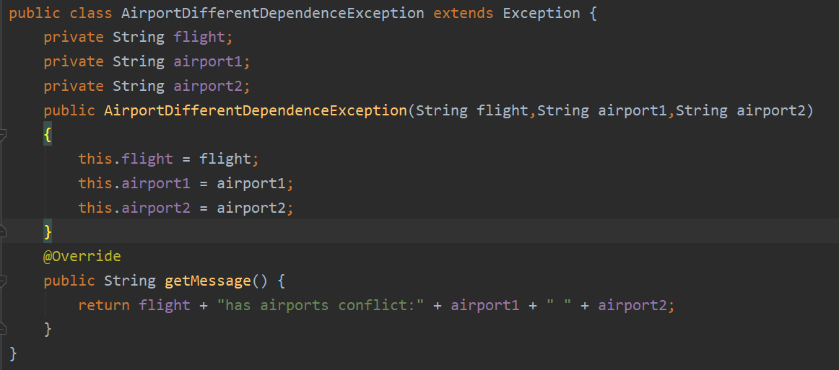
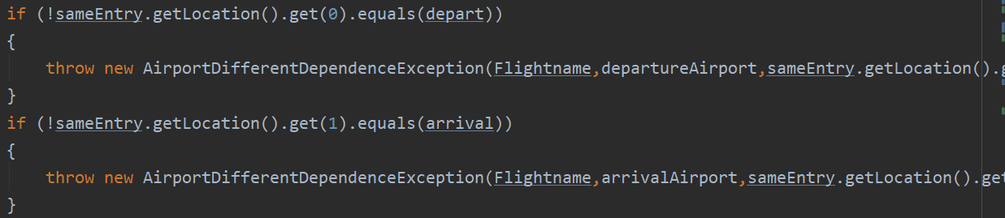

航班时间不同异常
若出现相同航班但是起飞或者降落时间发生变化就抛出自定义异常类TimeDifferentDependenceException
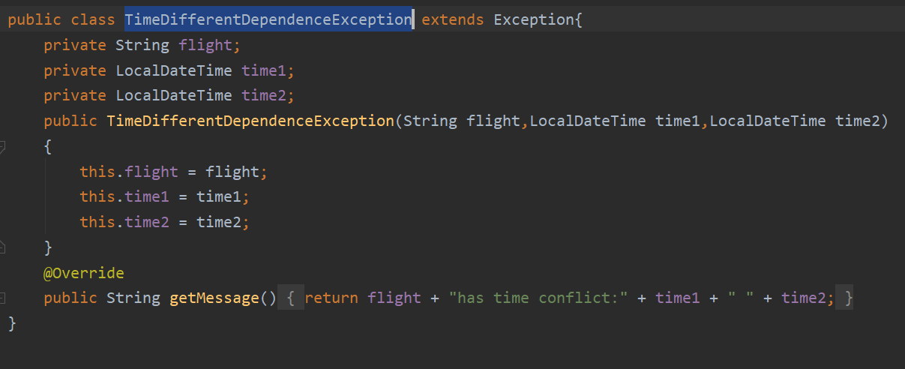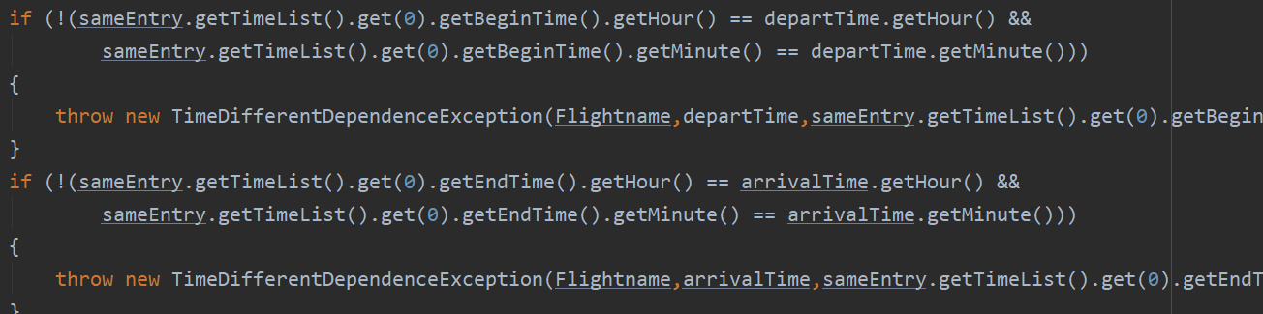

飞机不同异常
若出现飞机编号相同但是属性不同就抛出自定义异常类DifferentPlaneDependenceException
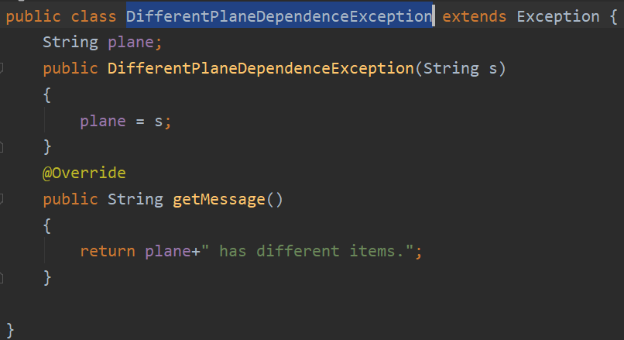
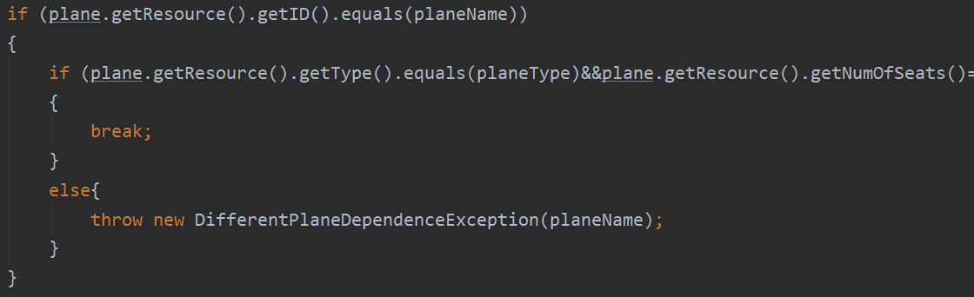

处理客户端操作时产生的异常

删除资源
在删除某资源的时候，如果有尚未结束的计划项正在占用该资源时抛出自定义异常类ResourceCantDeleteException
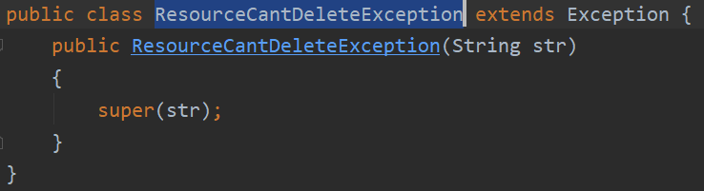
在app中，如果存在这种情况则不进行删除，直接抛出异常，catch到异常之后进行错误信息的打印。
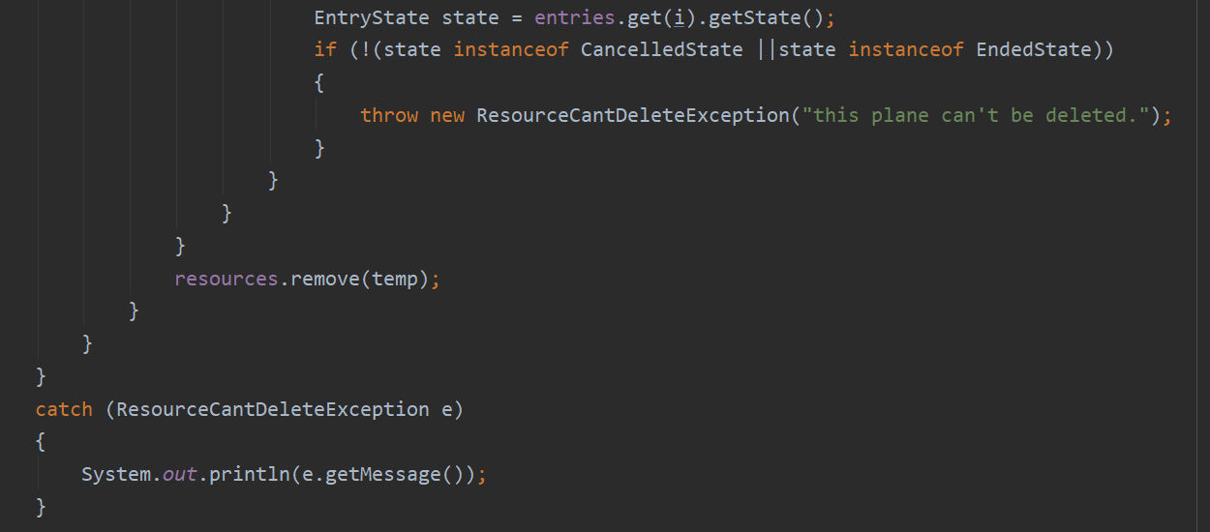

删除位置
在删除某位置的时候，如果有尚未结束的计划项会在该位置执行，则抛出自定义异常类LocationCantDeleteException
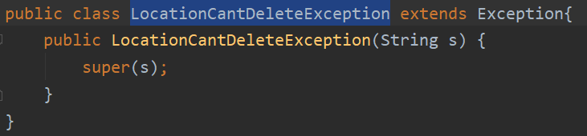
如果用户执行这种操作，抛出该异常，不允许用户删除，然后输出错误信息。
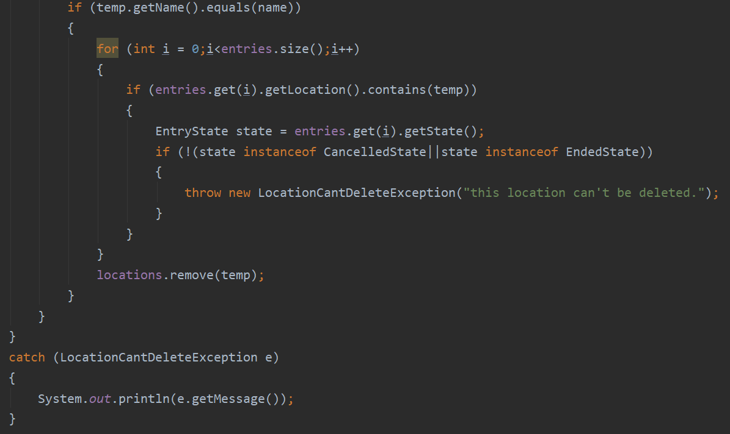

取消计划项
为不允许取消计划项的状态类中的cancel方法中添加抛出异常语句
抛出自定义异常类CantCancelException
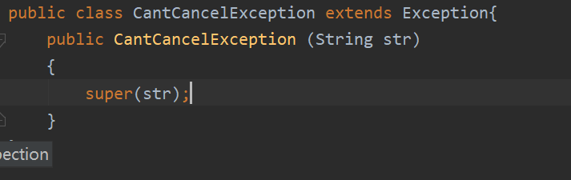
例如在RunningState类中的cancel中要抛出该异常
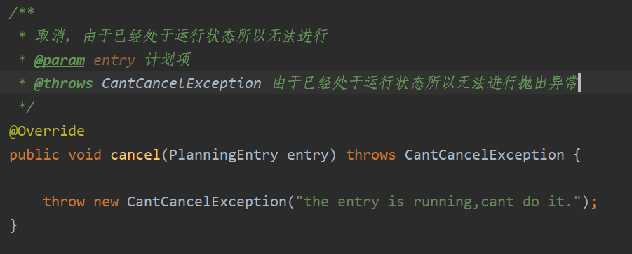
通过这种方式来表示此时当前状态无法取消。

资源冲突
在为某计划项分配某资源的时候，如果分配后会导致与已有的其他计划项产生“资源独占冲突”，为此，在app分配资源的时候调用api的方法进行检测如果分配之后产生资源冲突就抛出自定义异常类ResourceConflictException
若发生该异常，则输入提示信息，之后恢复分配之前的状态。
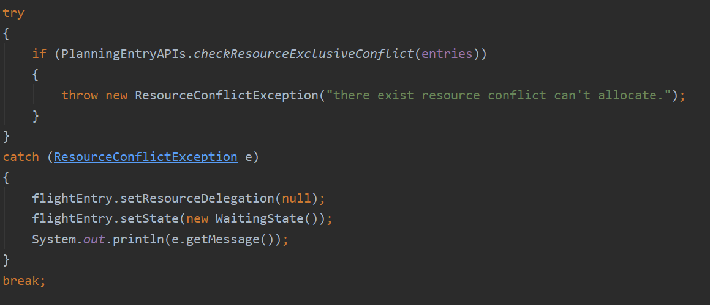

位置冲突
在为某计划项变更位置的时候，如果变更后会导致与已有的其他计划项产生“位置独占冲突”，如果发生这种情况抛出自定义异常类LocationConflictException，catch之后输出错误提示信息之后恢复原有位置。
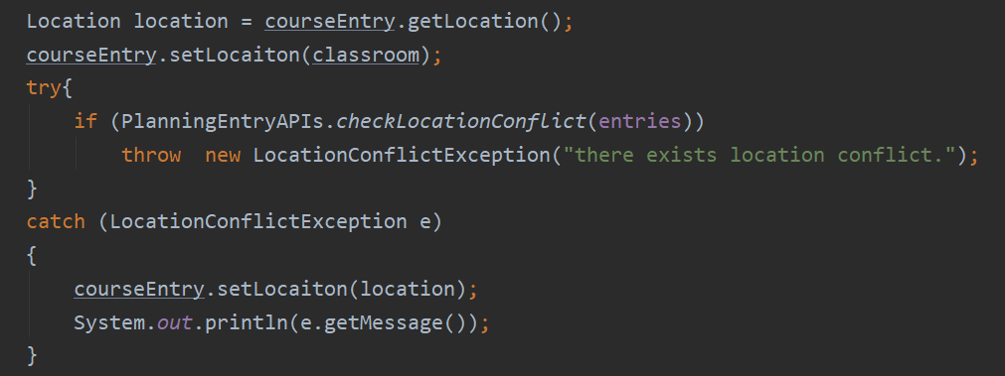上图为课程app中设置地点选项的处理方式，恢复原来的地址
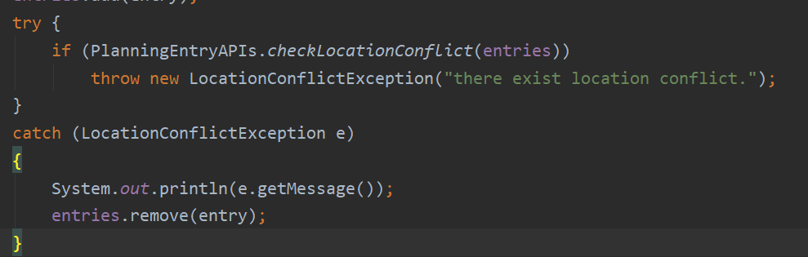
如果是新建课程计划项的时候发生冲突就把新建的删除掉，之后让用户重新选择。

Assertion and Defensive Programming

checkRep()检查rep invariants

Timeslot类
RI：要求beginTime比endTime早
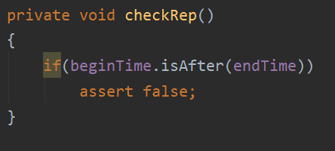

MultipleTimeLotImple类
由于该类实现了一个多个有序时间对的抽象，所以要求里面所有的时间对都是有顺序的每一个时间对都是前一个结束时间早于后一个开始时间
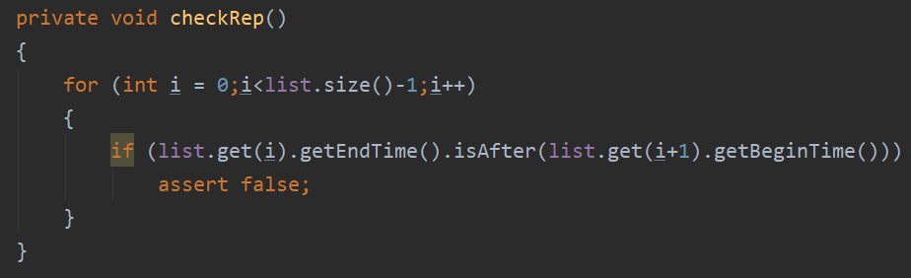

Carriage类
由于座位数必须大于等于0
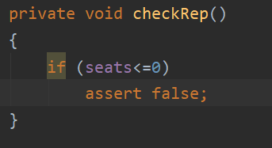

MultipleSortedResourceEntryImpl 类
用于抽象一组有序的不同的资源构成的集合，为了防止资源之间产生重复，所以调用checkRep（）进行检查。
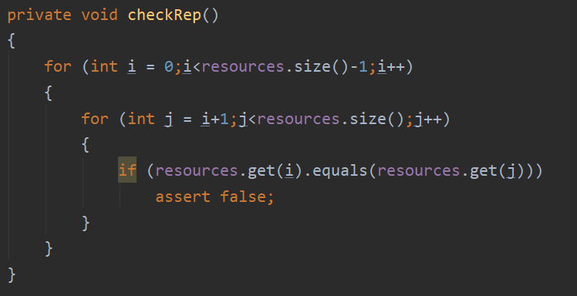

Plane类
由于Plane的座位数和机龄都必须是正数，所以要用checkRep进行检查
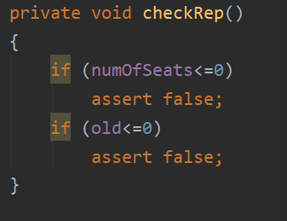

ComplexLocation类
该类用于表示一个带有经纬度的地址，为了满足经纬度符合实际范围的要求，所以进行checkrep进行检查
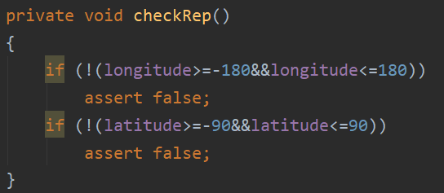

MultipleLocationEntryImpl
该类抽象多个不重复地点的列表，用于存储计划项的一组高铁站或者机场
所以要对其中地点是否重复进行检查，利用checkRep完成。
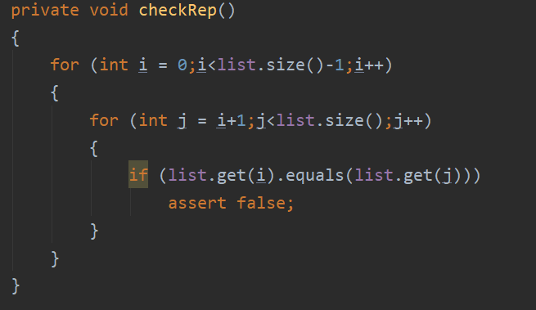

CourseEntry类
由于courseEntry不存在阻塞的现象，所以构造时只应传入一个时间对，用checkRep进行检查。
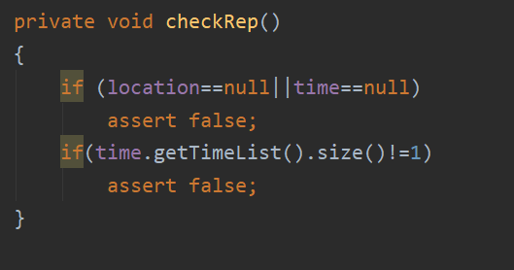

FlightEntry类与TrainEntry类
由于要满足传入的地点列表和时间对列表要匹配，所以要求n个地点有n-1个时间对
用checkRep进行检查。
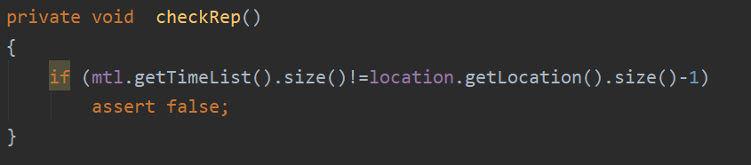

Strategy类
传入资源r，计划项e，以及计划项列表entries，要满足e计划项占用了r且entries中所有计划项都与e为同一个类型，这里用checkRep进行检查。
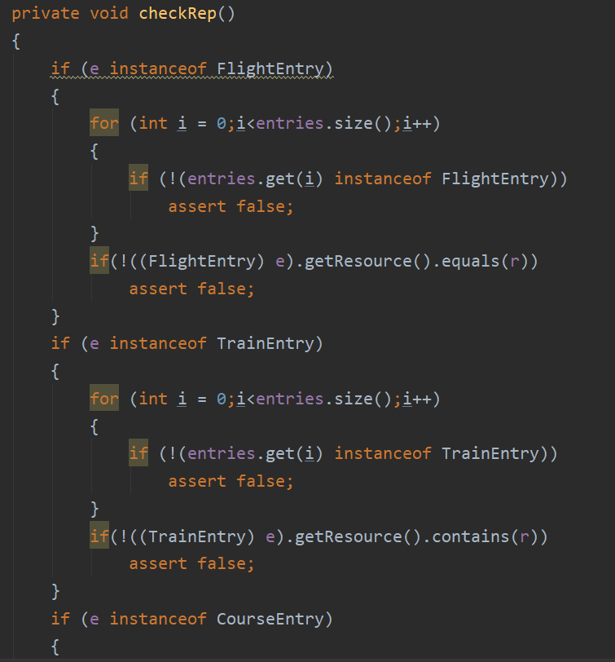

Assertion/异常机制来保障pre-/post-condition

WaitingState类
该类的allocate分配资源方法需要满足传入的计划项类型和资源类型配套的前置条件。
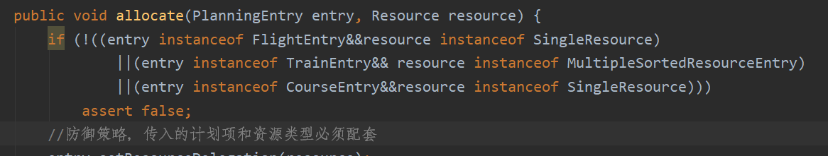

api类中的两个方法checkLocationConflict和checkResourceExclusiveConflict
要满足传入的list中的元素都是同一个类型的entry，遍历传入的list挨个去判断是否满足条件若不符合就assert false
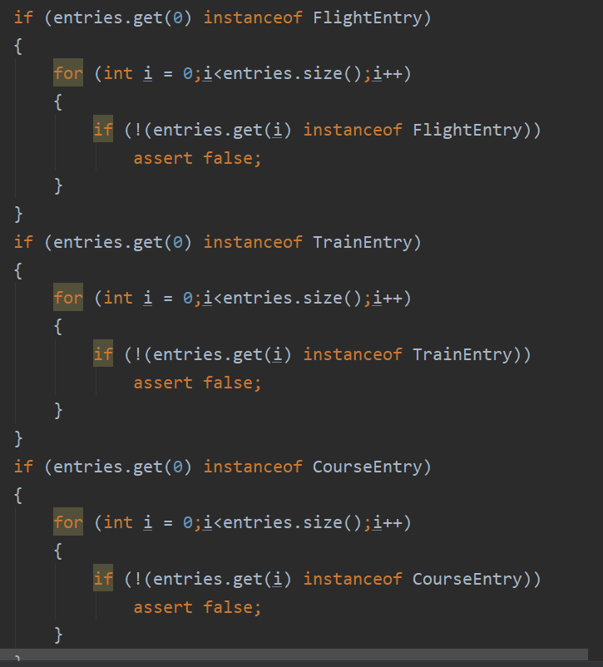

Strategy类
该类的findPreEntryPerResource中，需要检查后置条件看是否满足真正找到了使用r的前置项
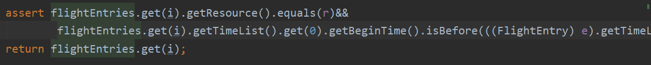
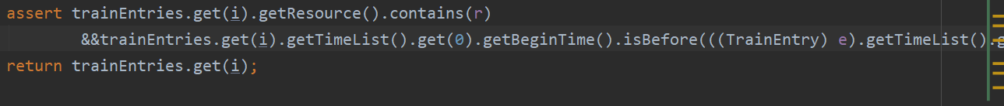
用断言再次检查是否满足返回的计划项使用了该资源且时间比e要早。

你的代码的防御式策略概述
总的来说，很多ADT都有自己的RI要求，根据这些ADT的RI的要求设计了相应的checkRep方法，在构造方法和mutator方法中调用checkRep方法来保证RI没有被违反。
在某些对前置条件和后置条件的方法中，加入了断言来检查防御是否满足前置条件或者后置条件。

Logging

异常处理的日志功能
利用java logging包中的相关功能实现日志操作，当应用中抛出异常时，向日志中写入相应的异常发生的时间，原因，解决方法，发生的位置等信息。
以航班应用程序为例
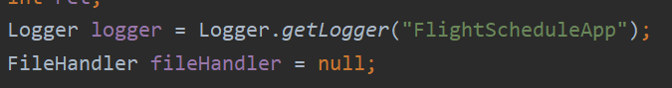
建立logger对象与handler对象用于往文件中写入日志
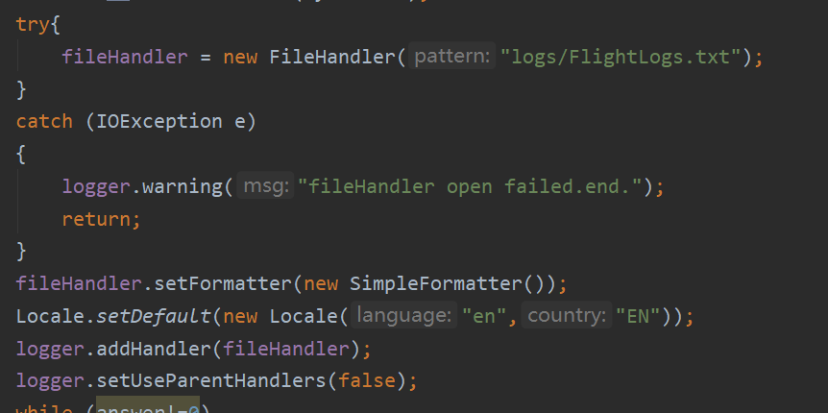
打开指定目录中的日志文件，并且将用java 中易于人类理解的formatter格式SimpleFormatter将日志信息格式化输出
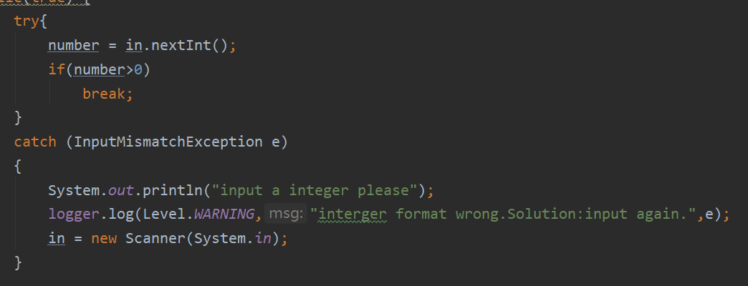
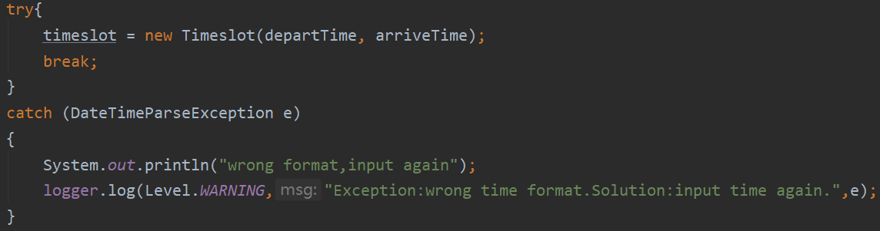
当app的程序中catch到异常之后写入日志文件中，将级别设置为warning，将相应的异常信息和处理方式以字符串的形式传入，然后将该异常传入用于往文件中写入异常的发生位置以及产生异常的堆栈信息等。
(各种异常的写入都是同上相同的写入格式）
例如加入飞机时未输入正确的int值后磁盘中的日志内容如下
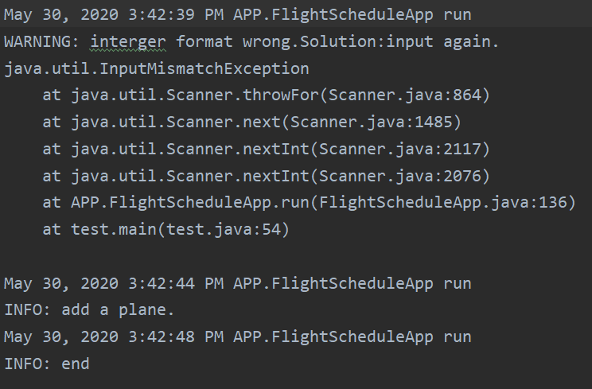

应用层操作的日志功能
在app类的menu方法中用户输入选项，然后在run方法中根据相应的选项用户执行相应的操作，执行完相应的操作之后向日志中写入该操作的名称
例如在执行了遍历打印所有飞机信息的操作之后，将其写入日志中，级别为info
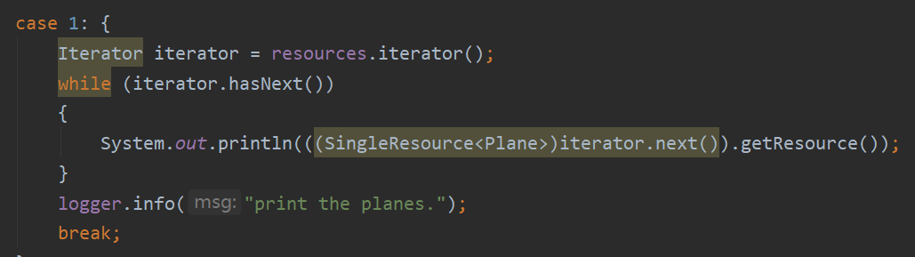

日志查询功能
App中拓展一个功能，用户可以通过输入一个时间，来查询该时间前后各五分钟内的所有日志记录
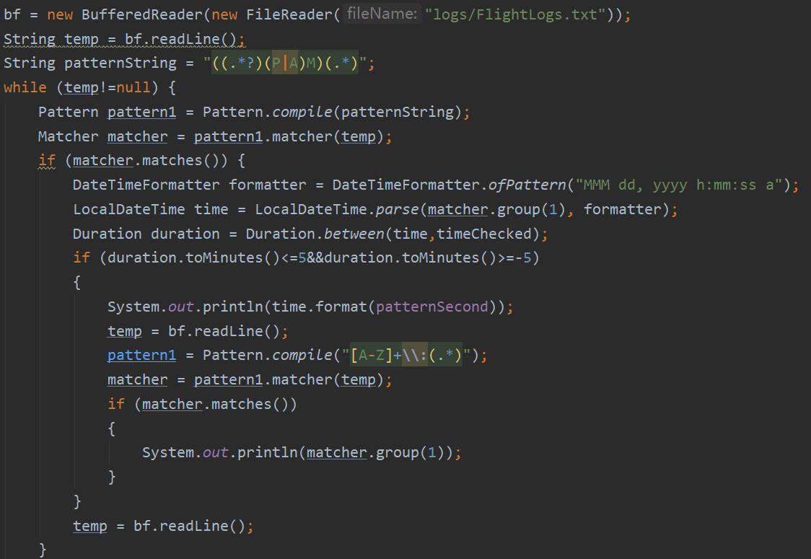
实现过程，读入日志文件之后每次读取一行，按行进行解析看是否是属于日志信息开头的时间格式，然后将该时间读入并且解析，看是否与用户输入时间相差十分钟之内，若是则将后面日志中的可读性较高的信息展示给用户，否则跳到下一条
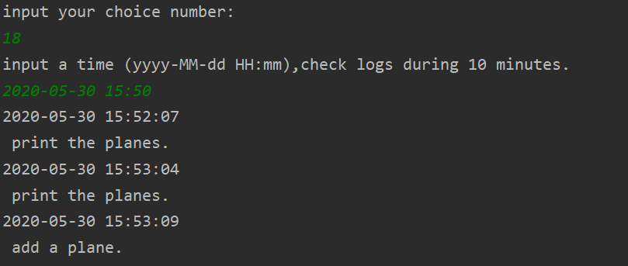
控制台输出截图。

Testing for Robustness and Correctness

Testing strategy

State类
测试策略，根据当前的state类，运行state类中的各个方法，对执行方法后的状态进行测试查看是否符合预期
其他的各种State类测试策略与次类似

Resource类
由于resource类均为不可变数据类型且基本上只有get方法，所以初始化后调用get方法查看是否得到正确结果

其他Carriage类各 Teacher类还有Location类以及Timeslot类与此类似

Entry类
测试策略，初始化entry类，测试get方法是否的到预期相同的内容
测试entry的状态转换
Entry的原始状态：waiting，allocated，running，ended，cancelled
想要转移到的状态：waiting，allocated，running，ended，cancelled
起始状态和目标状态的笛卡尔乘积总共有5*5 = 25 种组合
依此对这些情况进行测试查看调用相应的方法后所处的状态。

API类的测试
测试策略
测试对象种类：航班、高铁、课程
有无位置冲突：有、无
有无资源冲突：有、无

找前置项：有前置项，无前置项
根据以上分类进行实现

有关3.1节中输入文件的测试
由于输入文件中每个计划项信息为13行内容构成的
所以根据每一行的情况来设置错误计划项
其中包括格式错误，依赖错误，标签相同错误等等3.1节中提到的各种异常
在每一行中考虑可能出现的异常类型然后做成测试用例文档

测试用例设计
与3.4.1节对应

State类

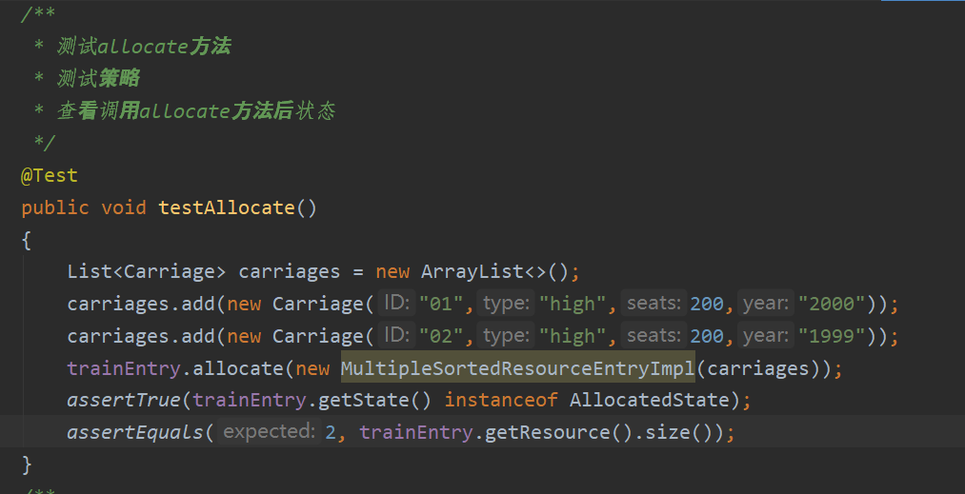
用于测试WaitingState类中的allocate方法，测试查看最终结果是否与预期相同
其他与此类似

Resource类

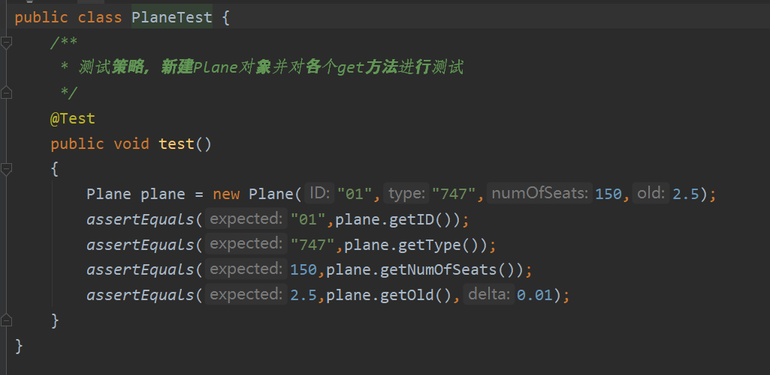
其他Carriage类各 Teacher类还有Location类以及Timeslot类与此类似

Entry类

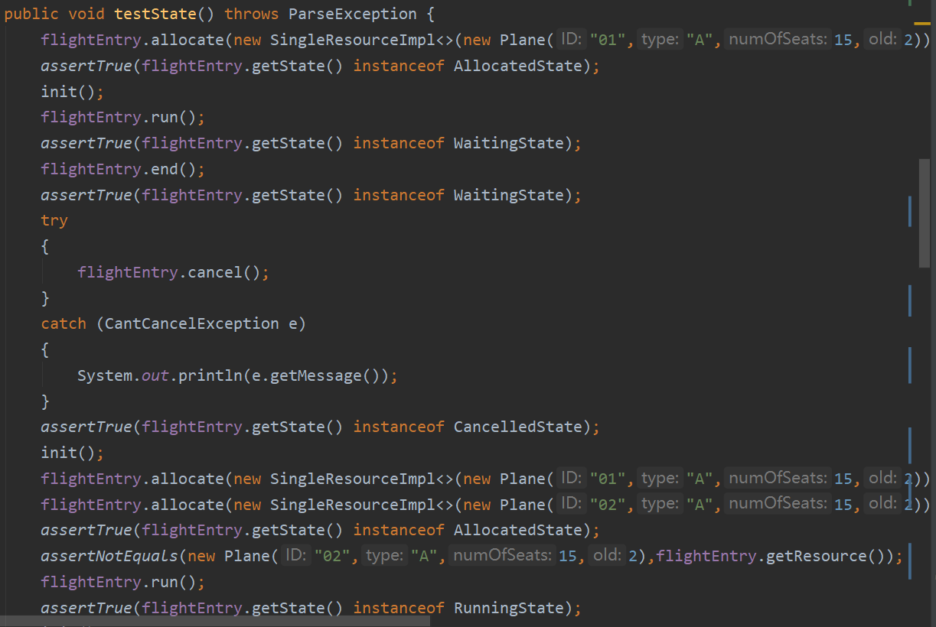
用于测试这25种状态组合。三种entry均进行了类似的测试。

API类的测试
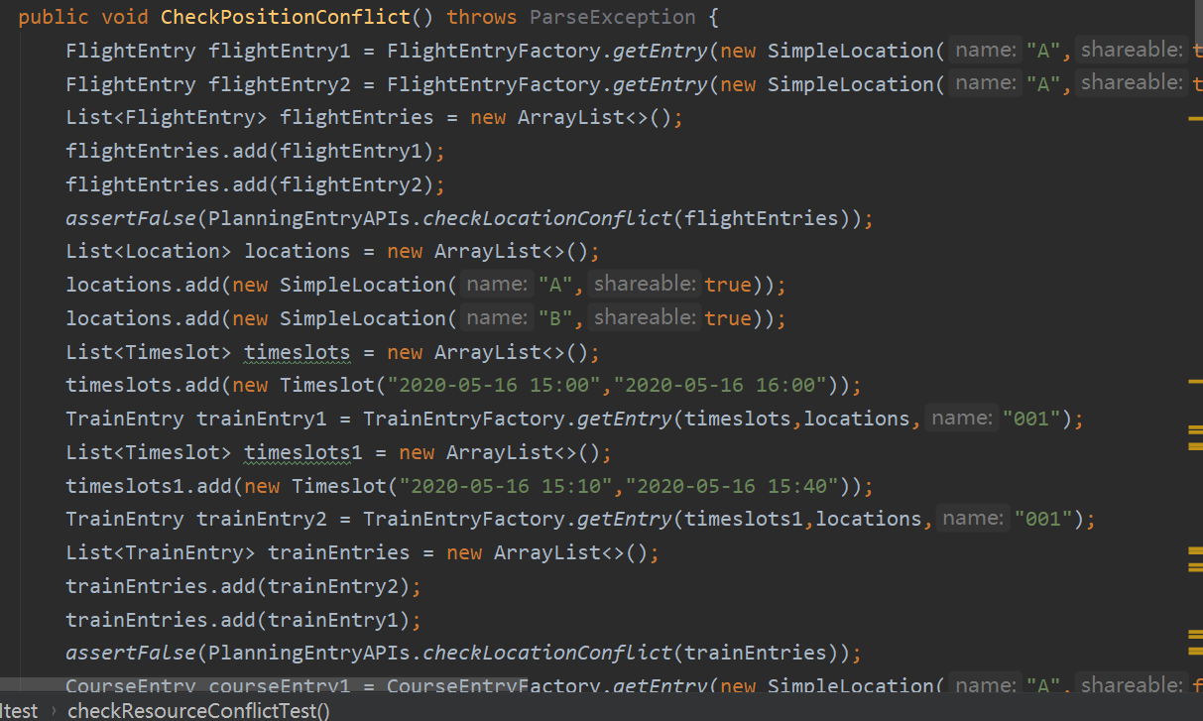

有关3.1节中输入文件的测试
将测试文本放入了test/FileExceptionTest路径下，针对13行中每一行中可能出现的错误，设计了总共38个测试用例
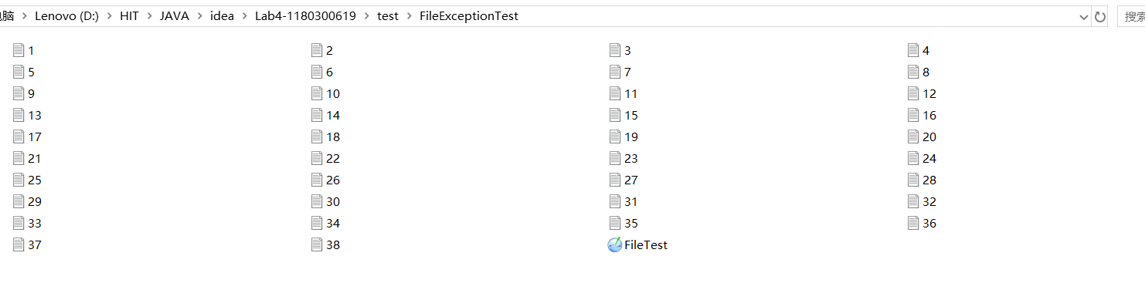
相关每一个测试文本所属的错误类型，在FileTest.java文件中的相应测试函数的注释中已经说清楚了
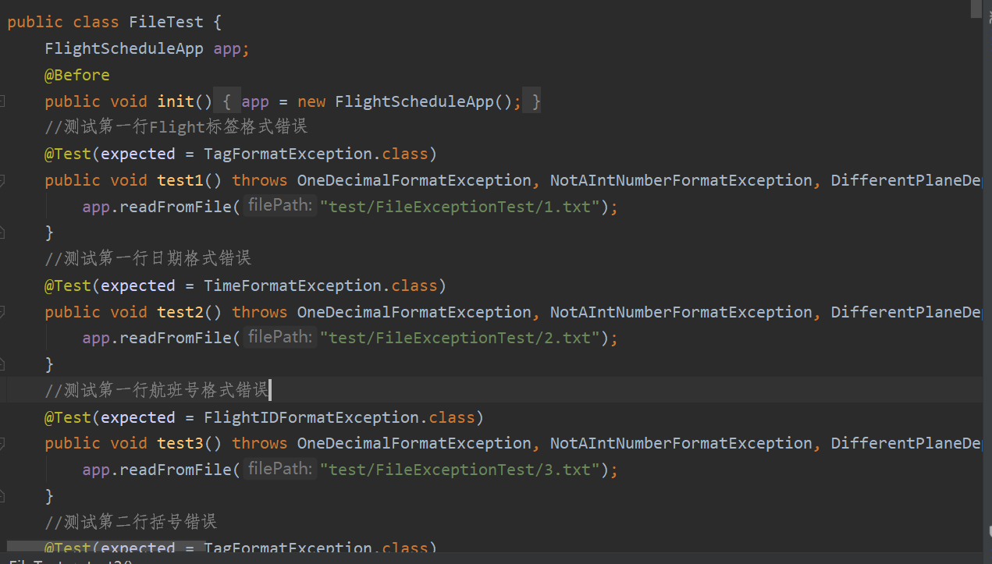
在该测试类中依此测试预期抛出的异常。

测试运行结果与EclEmma覆盖度报告
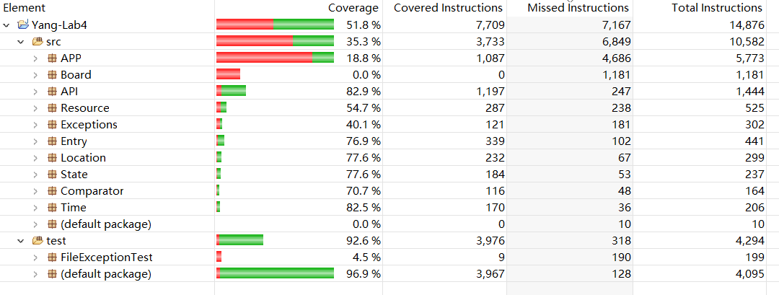
语句覆盖度

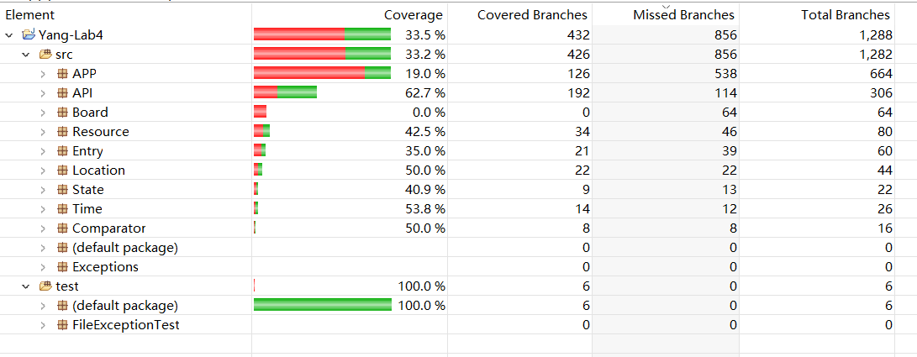
分支覆盖度
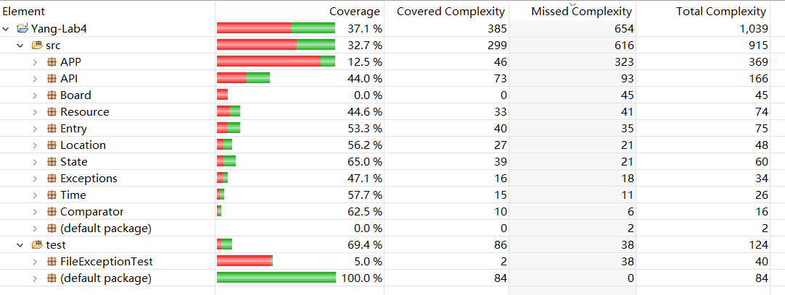
路径覆盖度

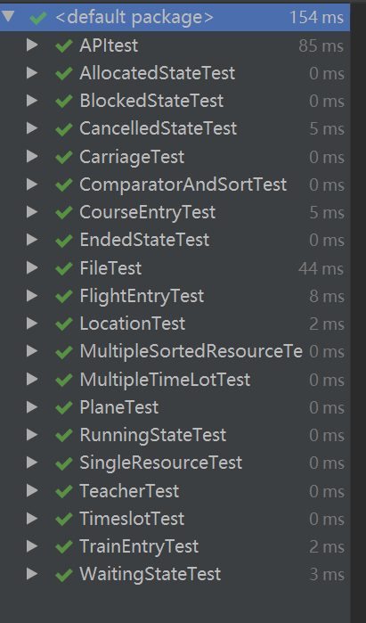
Html报告已经打包放到了doc路径下

SpotBugs tool

Comparator doesn’t implement Serializable
关于计划项的比较器未继承可序列化的接口
解决方法:
继承该接口即可。

Potential lost logger changes due to weak reference in OpenJDK
由于在函数种定义的局部变量来引用日志，所以是弱引用有可能被丢掉，之后我改成了类的rep来引用logger
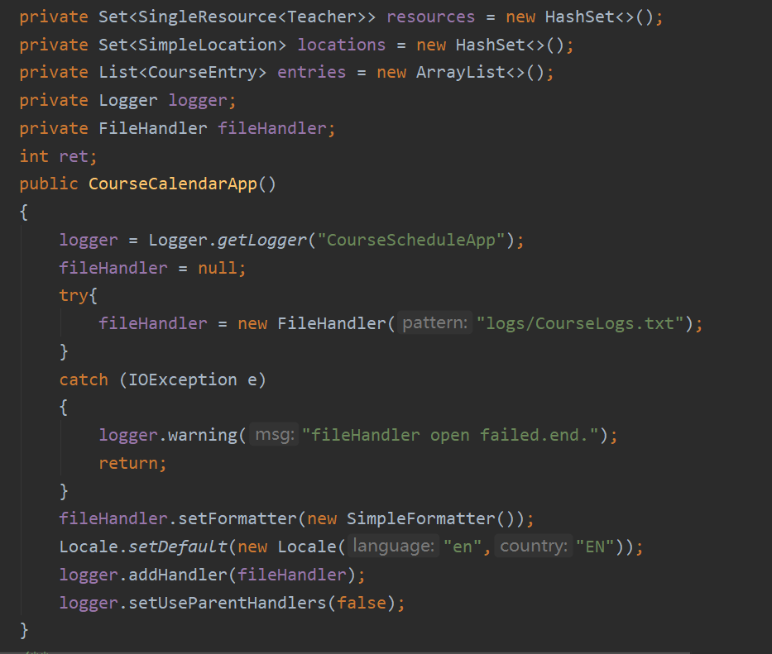

Method may fail to close stream
IO流没有及时关闭。
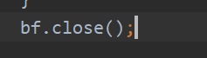
在函数结束的时候加上close语句

Possible null pointer dereference
可能的空指针引用，解决方法，先判断引用是否为空指针之后再进行后续操作。
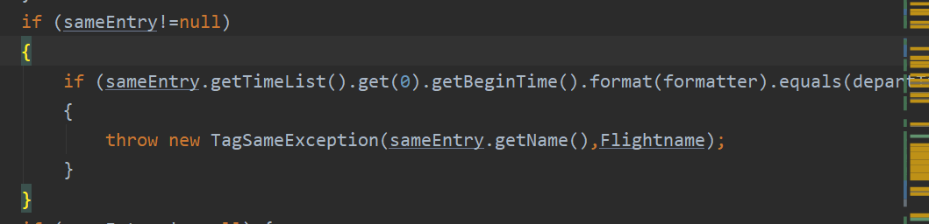

DLS: Dead store to local variable
无效的引用，后续操作都没有用到该局部变量的引用。
解决方法：再后续操作中使用该引用

Nm: Method names should start with a lower case letter
方法名首字母应该小写，方法名中的后续单词的首字母大写
解决方法：改方法名
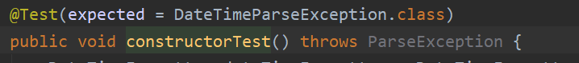

发现了哪些错误，每种错误代表什么不良的编程习惯
对代码修改，消除这些错误。

Debugging

EventManager程序
思想：用temp这个map存放各个时刻中进行的事件个数（不需要存放具体个数，只需存放增量或者减少量），该函数用于添加一个事件然后返回一年中重叠事件次数最多的那个数量。
定位错误：发现将时间加入到map中的语句出现了问题，第一没有考虑到该点之前没有在map中的情况，第二，没有考虑到start处和end处应当具体存放什么值
修正：
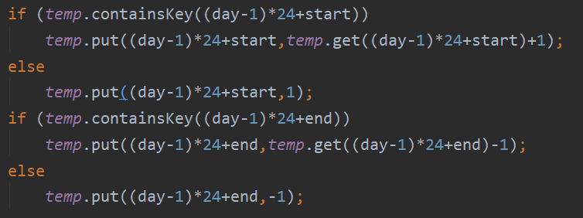
修正后的做法：
在map中存放某个时间点的事件变化，即存放该时间点处发生的事件数减去该时间点处结束的事件数，若发生的数量大于结束的数量则为正数，等于为0，小于为负数
之后再从前往后顺序遍历，遍历的时候用一个局部变量加上这个变化量为当前时刻并行的事件数目，在这个过程中局部变量数字最大的时候便是并行数最大的那个，也就是答案。
（由于有天数的要求，所以统一时间都即为偏离第一天的零点的小时数，所以后面的需要加上（day-1）*24小时来表示时间）

测试结果：
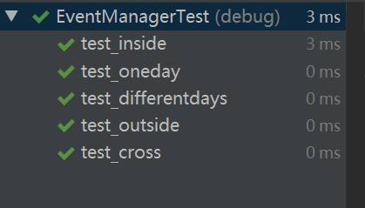

LowestPrice程序
代码思想：
先算出没有任何优惠的情况下的所需要的钱数，然后遍历所有的捆绑优惠，算一下使用该捆绑优惠便宜还是原来那个没有优惠便宜，如果捆绑优惠后便宜了就更新所需的价格，然后继续遍历，最后得到价格的最小值，在每次算捆绑优惠后的总价格的时候，使用了贪心算法的思想，递归的进行计算。
定位错误：
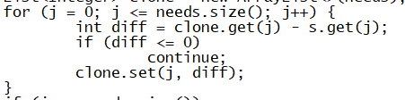
这里，首先for循环最后终止条件可能会造成数组越界访问
然后diff<0的情况不可取而不应该带等号，然后如果出现这种情况说明当前不能这样优惠，应该直接break看下一种优惠
然后就是这里的j-1下标有问题，应该是j
改正后的程序：
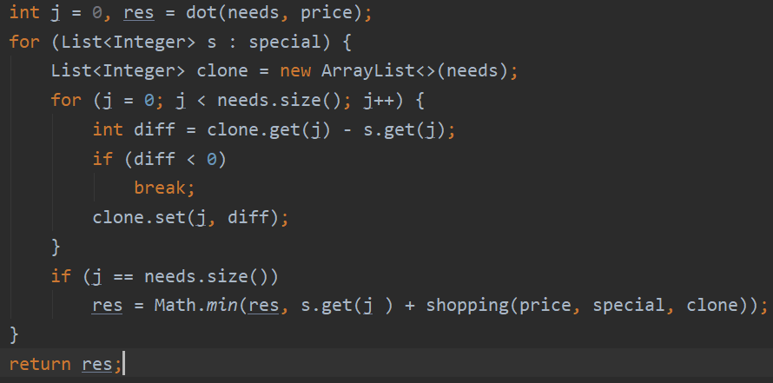
修复之后的测试结果
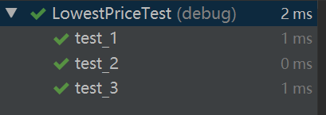

FlightClient/Flight/Plane程序
Plane：
Hashcode和equals不匹配
满足equals的对象的hashcode必须相同
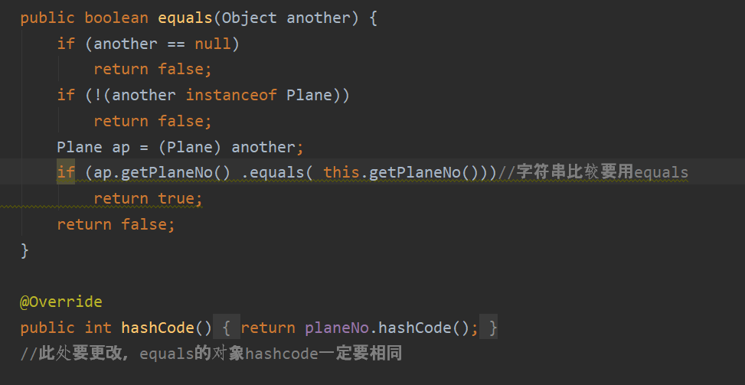
原代码中不一定符合这一点
改为：
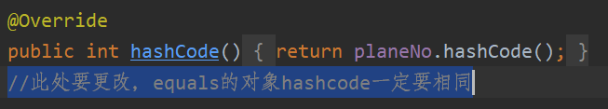
Flight类
同样的equals函数要和hashcode匹配
原代码
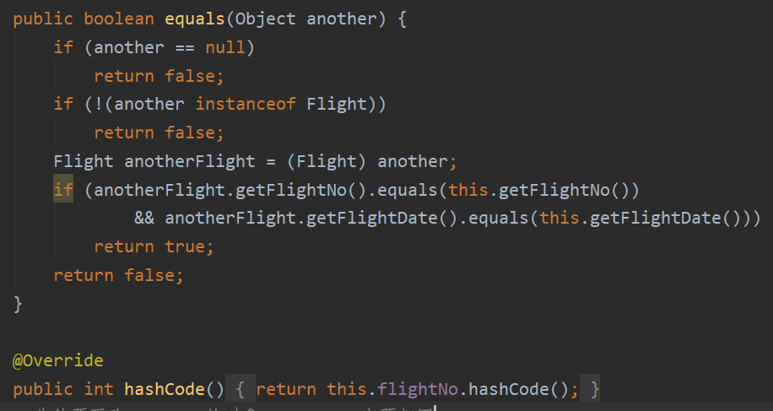
改正：
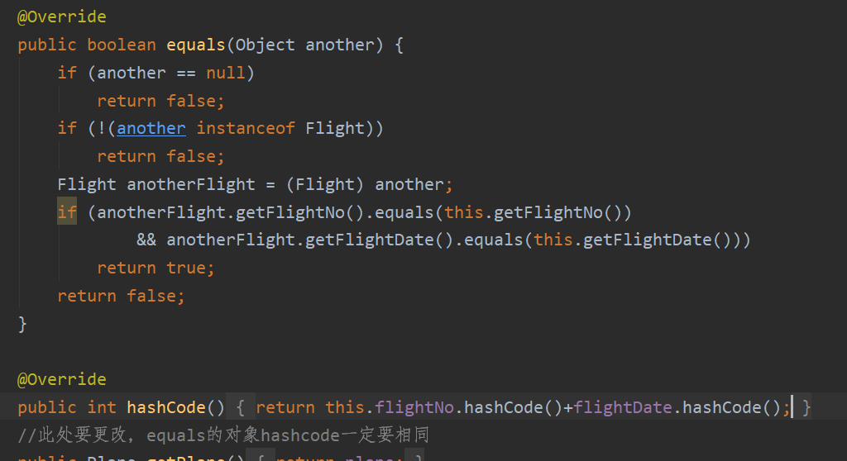

FlightClient类
思想：为航班分配飞机，遍历航班列表，为每个航班分配飞机，先随机产生一个飞机然后再看其余使用了这个飞机的航班有没有与当前冲突，若冲突则换下一个飞机，直到该航班被分配
定位错误：
排除一些细枝末节的错误，比如Calendar的比较要用before和after函数而不是>和<，剩下的最大的问题就是如果某个航班一直未能成功分配飞机的话，就会一直死循环无法退出。
解决方法：
增加标志位，定义一个长度与飞机列表长的相同的boolean类型的数组作为每个飞机的标志位，对每个航班而言，都要先初始化为全为false，然后随机选取飞机的时候将该飞机下标对应的标志位置为true表示已经判断过这个飞机，若数组中所有的标志位都是true该航班还没有被分配则认为该航班无法被分配，直接返回false即可。
测试结果：

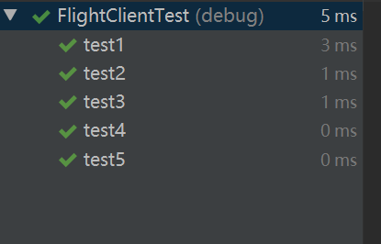
修复之后的测试结果

实验进度记录
请使用表格方式记录你的进度情况，以超过半小时的连续编程时间为一行。
每次结束编程时，请向该表格中增加一行。不要事后胡乱填写。
不要嫌烦，该表格可帮助你汇总你在每个任务上付出的时间和精力，发现自己不擅长的任务，后续有意识的弥补。
日期 | 时间段 | 计划任务 | 实际完成情况
2020-5-25 | 17：00-23：00 | 设计3.1文本读入异常类 | 完成
2020-5-26 | 16：30-21：00 | 设计3.1错误情况的测试文本 | 基本完成
2020-5-27 | 18：00-22：00 | 设计3.1节中客户端错误 | 基本完成
2020-5-28 | 18：00-21：00 | 实现3.2节的防御式编程 | 基本完成
2020-5-29 | 16：00-21：00 | 实现日志功能 | 完成一半
2020-5-30 | 11：00-14：00 | 完成日志功能 | 完成
2020-5-31 | 11：00-17：00 | 完成测试策略报告以及进行spotbugs并且进行修复 | 完成
2020-6-1 | 17：00-24：00 | 完成3.6大部分内容 | 完成
2020-6-2 | 16：00-22：00 | 完成3.6节剩余部分 | 完成

实验过程中遇到的困难与解决途径
遇到的难点 | 解决途径
关于日志方面的有关操作不熟悉 | 上网查博客，询问同学，自己试验，和同学探讨一起学习
关于3.1节中异常分类类型不清楚 | 在piazza上发帖子得到老师的回复
关于spotbugs的内容 | 上spotbugs的网站上查询文档了解自己错误的原因并且改正

实验过程中收获的经验、教训、感想

实验过程中收获的经验和教训

针对以下方面的感受
- 健壮性和正确性，二者对编程中程序员的思路有什么不同的影响？
健壮性和正确性二者是不同的处理方式，想要高的健壮性则遇到错误的时候尝试通过抛出异常，捕获异常等方法进行对错误的修复而不是直接退出，正确性的话要求如果有错误的输入则要直接迅速退出 。
- 为了应对1%可能出现的错误或异常，需要增加很多行的代码，这是否划算？（考虑这个反例：民航飞机上为何不安装降落伞？）
我认为看情况，如果这很多行代码很影响性能而且该应用对性能要求很高但是不太可能出现错误情况就不划算，如果这个应用对正确新要求很高就划算 。
- “让自己的程序能应对更多的异常情况”和“让客户端/程序的用户承担确保正确性的职责”，二者有什么差异？你在哪些编程场景下会考虑遵循前者、在哪些场景下考虑遵循后者？
两者差异在于，一个是程序员负责任的表现，一个是不负责任的表现
我在需要高鲁棒性的情况下会选择前者，如果追求正确性而不用管鲁棒性则考虑后者，以及如果为了应付该错误情况有很大代价需要很多代码，则用后面。
- 过分谨慎的“防御”（excessively defensive）真的有必要吗？你如何看待过分防御所带来的性能损耗？如何在二者之间取得平衡？
看具体情况，如果真的非常注重安全性则有必要，比如银行系统，如果追求性能多一点就没有必要过分谨慎的防御。
- 通过调试发现并定位错误，你自己的编程经历中有总结出一些有效的方法吗？请分享之。Assertion和log技术是否会帮助你更有效的定位错误？
Debug，通过设置断点，观察到达该处时程序的状态是否与预期相同，来判断错误出现在断点之前，逐渐缩小范围定位错误。
- 怎么才是“充分的测试”？代码覆盖度100%是否就意味着100%充分的测试？
并不是，我认为不存在绝对充分的测试，就算代码覆盖度100也有可能出现某种测试人员意想不到的错误，而且以黑盒测试为例也没有必要追求100%的覆盖度，只需要遵循等价类边界值的方法即可
- Debug一个错误的程序，有乐趣吗？体验一下无注释、无文档的程序修改。
有乐趣，像解密一样，尤其是通过琢磨分析确定了原作者之前的意图，然后再把他错误的地方填上正确的答案，那种乐趣不亚于读悬疑小说猜到所有的剧情。
- 关于本实验的工作量、难度、deadline。
和lab3比起来，工作量难度适中，deadline也不是很紧。
- 到目前为止你对《软件构造》课程的评价和建议。
这门课很棒，作为计科的基础课程，有机会学习这门课，作为以后开发工作的基本功，是一种荣幸。
- 期末考试临近，你对占成绩60%的闭卷考试有什么预期？
最大的预期就是不要进行线上闭卷考试，尽量返校之后再组织线下考试，毕竟5学分的考试科目，线上考试公平性无法得到保证，在利益的驱使下，不免有同学会铤而走险，而这是对认真学习认真考试的同学的极大不公平。
就成绩而言，希望自己考出自己的真实水平就好。

